Česká meziválečná poezie: Vítězslav Nezval III
Málokterý spisovatel ovlivnil českou meziválečnou a posléze i poválečnou literaturu tolik jako Vítězslav Nezval. Prozaik, dramatik, básník, libretista… představitel různých uměleckých směrů… Rozporuplná osobnost, jak koneckonců zazní i v prvním videu…
Videa: Vítězslav Nezval, jeho tvorba a názory
Umělecké směry v literatuře za první republiky
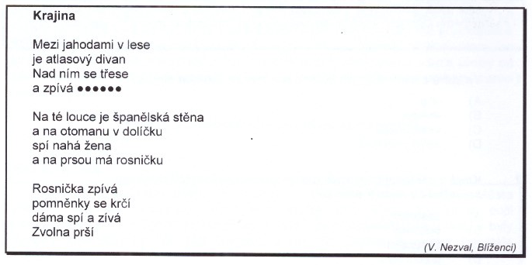

1 Které z následujících slov patří na vynechané místo (••••••) v textu básně?
A) drozd
B) vrabec
C) skřivan
D) slavíček

2 Rozhodněte s pomocí druhého videa, k jakému uměleckému směru nejspíše patří text básně.

3 Vysvětlete význam slovního spojení atlasový divan v první sloce básně.

(Brož, F. – Brožová, P.: Český jazyk a literatura. Třebíč, Akcent 2012, s. 12, upraveno)

